沈 阳 工 程 学 院

课 程 设 计

设计题目： 企业人事管理系统

系 别 信息工程系 班级 软件072
学生姓名 李呈呈 、阙木琴 、刘兰兰 、乔卫军
学生学号 04 02 05 24
指导教师 孙宪丽、费雅洁 职称 副教授、副教授
起止日期：2008年12月8日起——至2008年12月19日止

沈 阳 工 程 学 院

课程设计任务书

课程设计题目： 企业人事管理系统

系 别 信息工程系 班级 软件072
学生姓名 李呈呈 、阙木琴 、刘兰兰 、乔卫军
学生学号 04 02 05 24
指导教师 孙宪丽、费雅洁 职称 副教授、副教授
课程设计进行地点： 实训E
任 务 下 达 时 间： 2008 年 12 月 8 日
起止日期： 2008年12月8日起——至2008年12月19日止
教研室主任 费雅洁 2008年 12月 5 日批准

1．设计的原始资料及依据
本次数据库设计主要涉及到需求分析、概念结构设计、逻辑结构设计几个主要环节。
2．设计的主要内容及要求
(1) 写出系统的需求分析，要求包括数据流图、数据字典等。
(2) 画出系统的E-R图及CDM模型。
(3) 画出系统的PDM模型。
3．对设计说明书撰写内容、格式、字数的要求
(1) 学生应撰写的内容为：中文摘要和关键词、目录、正文、参考文献等。课程设计说明书（论文）的结构及各部分内容要求可参照《沈阳工程学院毕业设计（论文）撰写规范》执行。应做到文理通顺，内容正确完整，书写工整，装订整齐。
(2)装订格式：
封面、任务书、成绩评审意见表、中文摘要和关键词、目录、正文、结论、致谢、参考文献。
(3) 课程设计说明书（论文）是体现和总结课程设计成果的载体，一般不应少于3000字。
4．设计完成后应提交成果的种类、数量、质量等方面的要求
每组提交一份课程设计报告，要求包括需求分析、概念结构设计、逻辑结构设计三部分最终结果，而且每组前后设计保持连续性。
5．时间进度安排
顺序 | 阶段日期 | 计 划 完 成 内 容 | 备注
1 | 4.29 | 查阅资料，充分解读题目内容，小组分工，确定每个人的具体任务。
2 | 5.8 | 小组讨论确定系统的需求分析，开始撰写需求分析报告。
3 | 5.9 | 熟悉需求分析，进行概念结构设计，开始撰写概念结构设计报告。
4 | 5.10 | 熟悉概念结构设计，进行逻辑结构设计，开始撰写逻辑结构设计。
5 | 5.11 | 检查组内设计的一致性。

沈 阳 工 程 学 院
数据库原理及应用课程设计成绩评定表
系（部）： 信息工程系 班级： 软件072
学生姓名： 李呈呈、阙木琴、刘兰兰、乔卫军
指 导 教 师 评 审 意 见
评价内容 | 具 体 要 求 |  | 权重 |  | 评 分 |  |  |  |  |  |  | 加权分
调研  论证 | 能独立查阅文献,收集资料；能制定课程设计方案和日程安排。 |  | 0.1 |  | 5 |  | 4 |  | 3 | 2
工作能力  态度 | 工作态度认真，遵守纪律，出勤情况是否良好，能够独立完成设计工作， |  | 0.2 |  | 5 |  | 4 |  | 3 | 2
工作量 | 按期圆满完成规定的设计任务，工作量饱满，难度适宜。 |  | 0.2 |  | 5 |  | 4 |  | 3 | 2
说明书的质量 | 说明书立论正确，论述充分，结论严谨合理，文字通顺，技术用语准确，符号统一，编号齐全，图表完备，书写工整规范。 |  | 0.5 |  | 5 |  | 4 |  | 3 | 2
指导教师评审成绩  （加权分合计乘以8） |  | 分 | 加权分合计
指 导 教 师 签 名： |  |  | 年 月 日
评 阅 教 师 评 审 意 见
评价内容 | 具 体 要 求 |  | 权重 |  | 评 分 |  |  |  |  |  |  | 加权分
查阅  文献 | 查阅文献有一定广泛性；有综合归纳资料的能力 |  | 0.2 |  | 5 |  | 4 |  | 3 | 2
工作量 | 工作量饱满，难度适中。 |  | 0.5 |  | 5 |  | 4 |  | 3 | 2
说明书的质量 | 说明书立论正确，论述充分，结论严谨合理，文字通顺，技术用语准确，符号统一，编号齐全，图表完备，书写工整规范。 |  | 0.3 |  | 5 |  | 4 |  | 3 | 2
评阅教师评审成绩  （加权分合计乘以4） |  | 分 | 加权分合计
评 阅 教 师 签 名： |  |  | 年 月 日
答 辩 小 组 评 审 意 见
评价内容 | 具 体 要 求 |  | 权重 | 评 分 |  |  |  |  |  |  |  | 加权分
学生汇报 | 汇报准备充分，思路清晰；语言表达准确，概念清楚，论点正确，有层次，有重点，基本上反映了所完成任务的全部内容；时间符合要求。 |  | 0.5 | 5 |  | 4 |  | 3 |  |  | 2
答 辩 | 思路清晰；回答问题有理论依据，基本概念清楚；主要问题回答准确，深入，有说服力。 |  | 0.5 | 5 |  | 4 |  | 3 |  |  | 2
答辩小组评审成绩  （加权分合计乘以8） |  | 分 | 加权分合计
答辩小组教师签名： |  |  | 年 月 日
课 程 设 计 总 评 成 绩 |  |  | 分

中文摘要

计算机技术的发展使其在杜会各领域的应用越来越广泛，比如说企业人事管理系统，建立了自己的人事管理系统不仅有助于提高工作效率，也可以防止因使用相同的软件造成消息的泄露。为了在竞争日益激烈的人才供求的市场中求得成功的发展，该企业决定采用计算机管理整个公司的资源，以提高管理者的水平和员工的整体素质。
经过充分考察调研，我们进行了分析、设计与开发，在手工管理人力资源的基础上，利用计算机快捷、存储量大、查找简单等特点，实现了计算机管理档案，力争做到系统的功能完善、界面友好、操作简单，除了满足用户当前的需求还为系统将来可能的发展留出余地。
企业人事管理系统是一个单位不可缺少的部分，它的内容对于单位的决策者和管理者来说都至关重要，所以企业人事管理系统应该能够为用户提供充足的信息和快捷的查询手段。
数据库设计是建立数据库及其应用系统的技术，是信息系统开发和建设中的核心技术，具体说，是指对于一个给定的应用环境，构造最优的数据库模式，建立数据库及其应用系统，使之能够有效地存储数据，满足各种用户的应用需求（信息要求和处理要求）。数据库一个信息系统的各个部分能否紧密地结合在一起以及如何结合，关键在数据库。
本论文主要介绍了企业人事管理系统，它包括需求分析、概念结构设计和逻辑结构设计三个主要部分，主要实现对企业员工信息的规范化、系统化的管理。在需求分析中，主要内容为数据流图、数据字典（数据项、数据结构、数据流、数据存储）；在概念结构设计中，构造出E-R图、总体概念模型；在逻辑结构设计中主要工作就是将E-R图转换成关系模式。

关键字：企业人事管理系统、数据流图、数据字典、概念结构设计、逻辑结构设计、E-R图。

目录
中文摘要 V
第1章 引言 1
第2章 需求分析 2
2.1 需求分析的设计思想 2
2.2 数据流图和数据字典 3
2.2.1 数据流图 3
2.2.2 数据字典 4
2.3 概念结构设计 9
2.3.1 局部概念模型设计 9
2.3.2 总体概要设计 12
2.4 逻辑结构设计 14
2.4.1 逻辑结构设计思想 14
2.4.2 E-R图向关系模型的转换 14
第3章 系统分析 16
3.1思想 16
3.2 系统功能分析 16
3.3系统模块设计 16
3.4组内分工及成绩评定 17
第4章 系统详细设计 18
4.1系统设计 18
4.2数据库与VB.NET的连接 18
4.3系统管理模块 20
结 论 24
致 谢 25
参考文献 26
附录A 数据存储文件 27
附录B 数据项 29

第1章 引言

随着计算机应用的日益普及，数据库技术已成为越来越重要的技术基础。数据库即使是保证应用软件质量的重要环节，专业化、高效的应用系统对于数据库技术的要求也越来越高。
数据库是数据管理的最新技术，是计算机学科的重要分支。十余年来，数据库管理系统已从专用的应用的程序包发展成为通用的系统软件。由于数据库具有数据结构化、最低冗余度、较高的程序与数据独立性、易于扩充、易于编制应用程序等优点，较大的信息系统都是建立在数据库设计之上的。
数据库技术是计算机领域中最为活跃的技术之一，是计算机科学的重要分支，它的出现对于许多企事业单位提高科学管理水平都起到举足轻重的作用。对于一个企事业单位来说，数据库的建设规模、数据库信息量的大小和使用频度已成为衡量这个机构信息化程度的重要标志。数据库技术是计算机科学与技术中发展最快的领域之一，也是应用最广的技术之一，它已成为计算机信息系统与应用系统的核心技术和重要基础。
数据库在一个信息管理系统中占有非常重要的地位，数据库结构设计的好坏将直接对应用系统的效率以及实现的效果产生影响。合理的数据库结构设计可以提高数据存储效率，保证数据的完整和一致。
数据库是数据管理的最新技术，是计算机科学的重要分支。今天，信息资源已成为各个部门的重要财富和资源。建立一个满足各级部门信息处理要求的行之有效的信息系统也成为一个企业生存和发展的重要条件。因此，作为信息系统核心和基础的数据库技术得到越来越广泛的应用，从小型单项事务处理系统到大型信息系统，越来越多新的应用领域采用数据库技术来存储和处理信息资源。
数据库设计是建立数据库及其应用系统的技术，是信息系统开发和建设中的核心技术，具体说，是指对于一个给定的应用环境，构造最优的数据库模式，建立数据库及其应用系统，使之能够有效地存储数据，满足各种用户的应用需求（信息要求和处理要求）。数据库一个信息系统的各个部分能否紧密地结合在一起以及如何结合，关键在数据库。
企业人事管理系统是一个单位不可缺少的部分，它的内容对于单位的决策者和管理者来说都至关重要，所以企业人事管理系统应该能够为用户提供充足的信息和快捷的的查询手段。

第2章 需求分析

2.1 需求分析的设计思想

在现代化的企业当中，企业人事管理工作将发挥越来越重要的作用。企业人事管理工作已经渗透到企业日常工作的方方面面，无论是其自身还是所发挥的作用。随着时代的进步，企业也逐渐变得庞大起来，为了企业的创新、发展以及经济效益，如何管理好企业内部员工的信息和员工的工资信息，成为企业管理中的一个大的问题。在这种情况下，一个可以提高工作效率、减少公司开资的具有经济效益的人事管理系统就显得是必要的。
随着市场竞争的日趋激烈，人才成为实现企业自身战略目标的一个非常关键的因素。企业中人心向背和员工对工作的投入在很大程度上决定了该企业的兴衰成败。如何能保持本企业员工的工作责任感，激励他们的工作热情，减少人才流失，已成为困扰企业管理的一个日益尖锐的问题，可以说本系统从根本上来讲就是对人的管理。现在“公平，公正”的企业管理原则已为不少企业所采纳。但是要“公平，公正，合理”绝非易事，它不是仅靠规章制度和政策就可以解决的。通过建立透明、一致、易查和全面的人事管理系统，将与人相关的信息统一管理起来，才有可能为“公平，公正，合理”原则的实现，以及企业在动作和劳资纠纷等方面的风险规避等建立一套科学保障体系。
最初的人事管理，都是靠人力来完成的。当企业规模比较小的时候，人力可以完成，随着企业的规模越来越大，企业的员工越来越多，依然维持着人力进行人事管理，必然会造成工作效率低，工作错误增高的问题。如果增加人员就会增加公司的开资，这样增加了企业的经济负担。
用户的需求具体体现在各种信息的提供、保存、更新和查询，这就要求数据库结构能充分满足各种信息的输出和输入。收集基本数据、数据结构，以及数据处理的流程，组成一份详尽的数据字典，为后面的具体设计打下基础。
根据上述系统功能分析，针对各个功能模块的需求，总结出各个信息之间的联系如下：
机构与部门之间的联系：一个机构基本信息对应多个部门信息，而一个部门信息对应一个机构信息，所以机构基本信息与部门信息之间是一对多的关系。
部门与员工之间的联系：一个部门信息对应多个员工信息，而一个员工信息对应一个部门信息，所以员工信息与部门信息之间是一对多的关系。
员工与档案之间的联系：一个员工信息对应一个档案信息，而一个档案信息对应一个员工信息，所以员工信息与档案信息之间是一对一的关系。
员工与工资之间的联系：一个员工信息对应多个工资信息，一个工资信息对应一个员工信息，所以员工信息与工资信息二者之间是一对多的关系,产生职务属性。
员工与保险之间的联系：一个员工信息对应多个保险信息，一个保险对应一个员工信息，所以员工信息与保险二者之间是一对多的关系。
员工与合同之间的联系：一个员工信息对应多个合同信息，一个合同信息对应一个员工工资信息，所以员工信息与合同信息二者之间是一对多的关系。
合同与合同类别之间的联系：一个合同信息对应多个合同类别信息，一个合同类别
信息对应一个合同信息，所以合同类别信息与合同信息二者之间是一对多的关系。

2.2 数据流图和数据字典

一个基于计算机信息处理系统的逻辑模型由数据流和一系列数据转换构成，这些转换将输入数据变换为输出数据。数据流图就是用来刻画数据流和数据转换的信息系统建模技术。数据流图并不足以完整地描述软件的需求，因为它没有描述数据流的内容。一般地，数据流图必须与描述并组织数据条目的数据字典配合使用。

2.2.1 数据流图

数据流图(Data Flow Diagram，DFD)是用来描绘软件系统逻辑模型的图形工具，用于描绘信息在系统中的流动和处理情况。设计DFD只需考虑软件系统必须完成的基本逻辑功能，完全不需考虑如何具体地实现这些功能，即只考虑软件“做什么”，而不必考虑“怎么做”。
数据流图是结构系统分析的主要工具，它表示了系统内部信息的流向，并表示了系统的逻辑处理的功能，是一种功能模型。
在数据流图中有四种基本符号，如表2-1所示。
表2-1 数据流图基本符号的意义
符号 | 说明
 | 加工，输入数据在此进行变换产生输出数据，中间要注明加工的名字
 | 数据输入的源点和数据输出的终点，在其中要注明源泉点或终点的名字
 | 数据流，被加工的数据及数据流向，在箭头边要用名词或名词性短语给出数据流的名字
 | 数据存储文件，要用名词或名词性短语给出数据文件的名字
由于企业人事管理系统主要是以“员工”为主体，所以该数据流图也是只针对员工的一系列信息在系统中的数据流向及存储进行设计。
企业人事管理系统数据流图如图2-1所示，其中所涉及到的数据存储文件，详细见（附录A）

员工
增加
信息
部门
分配
员工
管理
合同
处理
工资
管理
修改
信息
删除
信息
查询
信息
录入
档案
员工信息登记
部门
查询
员工
查询
员工档案库
显示
信息
员工
合同信息登记
保险信息登记表
档案信息登记表
工资信息登记
查询
删除
修改
添加
登记
分配
部门信息登记表
签合同
考
核
入档
参加
部门编号
员工编号
部门信息
员工信息
合
同
信
息
工资
信
息
档案信息
保险信息
参加
保险

图2-1 企业人事管理系统数据流图

2.2.2 数据字典

数据字典通常包括数据项、数据结构、数据流、数据存储和处理过程五个部分。其中数据项是数据的最小组成单位，若干个数据项可以组成一个数据结构，数据字典通过对数据项和数据结构的定义来描述数据流、数据存储的逻辑内容。
- 数据项
以下为本系统的部分数据项进行描述，详见附录B。
⒈ 数据项：ygnumber
含义说明：唯一标识每个员工
别名：员工编号
长度：6
取值范围：000000至999999
取值含义：前两位标识该员工所在部门，后四位按顺序编号。
⒉ 数据项：yfnumber
含义说明：唯一标识员工每月工资
别名：月份编号
长度：2
取值范围：00至99
取值含义：从1月份到12月份
⒊ 数据项：bxnumber
含义说明：唯一标识保险类型
别名：保险编号
长度：6
取值范围：000000至999999
取值含义：每位按顺序编号
⒋ 数据项：danumber
含义说明：唯一标识每个员工档案
别名：档案编号
长度：6
取值范围：000000至999999
取值含义：前两位标识该员工档案存储位置，后四位按顺序编号。
⒌ 数据项：bmnumber
含义说明：唯一标识每个员工所属部门
别名：部门编号
长度：6
取值范围：000000至999999
取值含义：前两位标识该部门所属机构，后四位按顺序编号。
⒍ 数据项：jgnumber
含义说明：唯一标识该机构
别名：机构代码
长度：6
取值范围：000000至999999
取值含义：每位按顺序编码。
⒎ 数据项：htnumber
含义说明：唯一标识合同名称。
别名：合同编号
长度：6
取值范围：000000至999999
取值含义：每位按顺序编码
⒏ 数据项：htlbnumber
含义说明：唯一标识合同类别。
别名：合同类别编号
长度：6
取值范围：000000至999999
取值含义：每位按顺序编码
二、数据结构
数据结构反映了数据之间的组合关系。一个数据结构可以由若干个数据项组成，也可以由若干个数据结构组成，或由若干个数据项和数据结构混合组成。本系统中对数据结构的具体描述如下：
⒈ 数据结构：员工
含义说明：是人事管理系统的主体数据结构，定义了员工的有关信息
组成：员工编号，员工姓名，性别，年龄，学历，家庭住址，联系电话
⒉ 数据结构：工资
含义说明：是人事管理系统中工资的数据结构，定义了员工工资的有关信息
组成：月份编号，基本工资，职务补助，奖励工资，缺勤次数，单次缺勤罚金
杂费，工资合计
⒊ 数据结构：保险
含义说明：是人事管理系统中员工保险信息的数据结构，定义了员工保险的有关
信息
组成：保险编号，保险名称，开始缴费时间，缴费年限，缴费金额
⒋ 数据结构：档案
含义说明：定义了员工档案的有关信息
组成：档案编号，档案类别，存放位置，档案状态
⒌ 数据结构：部门
含义说明：是人事管理系统中部门的有关信息
组成：部门编号，部门名称，部门简介
⒍ 数据结构：机构
含义说明：定义了机构的有关信息
组成：机构编号，机构名称，机构地址
⒎ 数据结构：合同
含义说明：是人事管理系统中合同的有关信息
组成：合同编号，合同名称
⒏ 数据结构：合同类别
含义说明：定义了合同类别的有关信息
组成：合同类别编号，合同类别名称
三、数据流
数据流是数据结构在系统内传输的路径。本系统中对数据流的具体描述如下：
⒈ 数据流“添加”可描述如下：
数据流：添加
说明：对企业中新进员的基本信息进行登记
数据流来源：员工
数据流去向：增加信息
⒉ 数据流“登记”可描述如下：
数据流：登记
说明：企业根据员工所从事工作的类型将员工进行部门分配
数据流来源：部门信息登记
数据流去向：员工
⒊ 数据流“签合同”可描述如下：
数据流：签合同
说明：企业与员工签订合同，并对合同按类进行记录
数据流来源：员工管理
数据流去向：员工
⒋ 数据流“合同信息”可描述如下：
数据流：合同信息
说明：企业与员工签订合同，并把合同信息返给员工
数据流来源：合同信息
数据流去向：员工
⒌ 数据流“考核”可描述如下：
数据流：考核
说明：企业对员工的日期工作情况进行管理和考核，以为员发放工资
数据流来源：员工管理
数据去向：工资管理
⒍ 数据流“工资信息”可描述如下：
数据流：工资信息
说明：企业根据工资管理对员工发放工资
数据流来源：工资管理
数据流去向：员工
⒎ 数据流“入档”可描述如下：
数据流：入档
说明：企业对员工的所有信息进行存档，实现统一管理
数据流来源：员工管理
数据流去向：录入档案
⒏ 数据流“参加”可描述如下：
数据流：参加
说明：企业给予员工提供保险信息的管理
数据流来源：员工管理
数据流去向：参加保险
⒐ 数据流“删除”可描述如下：
数据流：删除
说明：对员工的基本信息进行删除操作
数据流来源：员工
数据流去向：删除信息
⒑ 数据流“查询”可描述如下：
数据流：查询
说明：对员工的基本信息进行查询操作
数据流来源：员工
数据流去向：查询信息
⒒ 数据流“修改”可描述如下：
数据流：修改
说明：对员工的基本信息进行修改操作
数据流来源：员工
数据流去向：修改信息
⒓ 数据流“部门编号”可描述如下：
数据流：部门编号
说明：对部门的基本信息进行查询操作
数据流来源：查询信息
数据流去向：部门查询
⒔ 数据流“员工编号”可描述如下：
数据流：员工编号
说明：对员工的基本信息进行查询操作
数据流来源：查询信息
数据流去向：员工查询
⒕ 数据流“部门信息”可描述如下：
数据流：部门信息
说明：将查询结果返回给用户
数据流来源：部门查询
数据流去向：员工
⒖ 数据流“员工信息”可描述如下：
数据流：员工信息
说明：将查询结果返回给用户
数据流来源：员工查询
数据流去向：员工
四、数据存储
数据存储是数据结构停留或保存的地方，也是数据流的来源和去向之一。它可以手工文档或手工凭单，也可以是计算机文档。本系统中对数据存储的具体描述如下：
⒈ 机构信息
简述：用来存储有关企业属于哪个机构的信息。
输入数据：机构信息。
输出数据：机构信息。
⒉ 部门信息
简述：用来存储企业中所分的各个部门的基本信息。
输入数据：企业中为每个部个所设置的部门代码及该代码对应的名称。
输出数据：部门信息。
⒊ 工资信息
简述：用来存储企业中每个月各个员工的工资的基本信息。
输入数据：工资信息与考勤信息。
输出数据：工资信息。
⒋ 保险信息
简述：用来存储企业中各个员工所参加的保险的基本信息。
输入数据：保险信息。
输出数据：保险信息。
⒌ 档案信息
简述：企业中每个员个都有固定的档案跟随员工本人，该项就是用来存储各员工
的一系列信息的。
输入数据：档案编号及名称。
输出数据：档案中所记录的员工的基本信息。
⒍ 合同信息
简述：用来存储企业中各个员工进入企业后与企业所签订的合同。
输入数据：合同信息。
输出数据：员工所签订的合同的基本信息。
⒎ 合同类别信息
简述：用来将企业中各个员工与企业所签订的合同进行分类管理。
输入数据：合同类别信息。
输出数据：按类显示合同信息。

2.3 概念结构设计

2.3.1 局部概念模型设计

局部概念模型的设计思想是根据需求分析的内容用E-R图分别表示出各个实体及其属性，以及用E-R图表示出各实体之间的联系，如下图所示。

图2-2 机构信息实体的属性
机构
机构名称
机构代码
机构地址

图2-3 部门信息实体的属性
部门
部门名称
部门编号
部门简介

图2-4 员工信息实体的属性
员工
联系电话
年龄
家庭住址
学历
员工姓名
性别
员工编号

图2-5 工资信息实体的属性
工资
杂费
奖励工资
单次缺勤罚金
缺勤次数
基本工资
职务补助
月份编号

图2-6 档案信息实体的属性
档案
档案编号
档案类别
档案状态
存放位置

图2-7 保险信息实体的属性
保险
开始缴费时间
保险编号
保险名称
缴费金额
缴费年限

图2-8 合同信息实体的属性 图2-9 合同类别信息实体的属性
合同
合同编号
合同名称
合同类别
合同类别编号
合同类别名称

图 2-10 机构信息实体与部门信息实体之间的联系
机构
部门
n
1
包含

图 2.-11 员工信息实体与合同信息实体之间的联系
员工
合同
m
1
签订

图 2-12 部门信息实体与员工信息实体之间的联系
部门
员工
n
1
拥有

图 2-13 员工信息实体与工资信息实体之间的联系
员工
工资
n
1
领取
职务

图 2-14 合同信息实体与合同类别信息实体之间的联系
合同
合同类别
1
n
拥有

图 2-15 员工信息实体与档案信息实体之间的联系
员工
档案
1
1
存在

图 2-16 员工信息实体与保险信息实体之间的联系
员工
保险
n
1
参加

2.3.2 总体概要设计

各子系统的分E-R图设计好以后，下一步就是将所有的分E-R图综合成一个总的E-R图。由于各个局部所面向的问题不同，这就导致各个分E-R图之间必定会存在许多不一致的问题，称之为冲突。因此合并分E-R图并不能简单地将各个分E-R图画到一起，而是必须合理消除各分E-R图中的不一致，以形成一个能为全系统中所有用户共同理解和接受的统一的概念模型，是合并E-R图的主要工作和关键。各E-R图之间的冲突主要有三种：属性冲突、命名冲突、结构冲突。
在企业人事管理系统设计过程中，有属性冲突和结构冲突。属性域冲突，即属性值的类型、取值范围或取值集合不同。如员工编号在不同的关系中都要定义成相同的属性值的类型为字符型并且字长定义为6，才能避免属性冲突。
按照合成总体E-R图的规则，画出完整的E-R图，如图2-17所示。

1
n
合同类别编号
合同类别名称
合同编号
合同名称
档案编号
档案类别
参加
存放位置
开始缴费时间
保险编号
保险名称
缴费金额
缴费年限
机构名称
机构代码
机构地址
部门名称
部门编号
部门简介
杂费
奖励工资
单次缺勤罚金
缺勤次数
基本工资
职务补助
月份编号
联系电话
年龄
家庭住址
学历
员工姓名
性别
员工编号
1
n
1
n
1
n
m
1
1
1
机构
部门
保险
合同
工资
档案
合同类别
员工
包含
拥有
分类
存在
签订
具有
领取
职务
1
n

图2-17 全局E-R图

2.4 逻辑结构设计

2.4.1 逻辑结构设计思想

概念结构设计是独立于任何一种数据模型的信息结构。逻辑结构设计是把概念结构设计阶段设计好的基本E-R图转换为与选用DBMS产品所支持的数据模型相符合的逻辑结构。所以逻辑结构设计一般分以下三个方面：
⑴ 将概念结构转换为一般的关系、网状、层次模型。
⑵ 将转换来的关系、网状、层次模型向特定DBMS支持下的数据模型转换。
⑶ 对数据模型进行优化。
针对企业人事管理系统 ，逻辑结构设计采用概念结构转换关系模型，将E-R图依照规则转换为关系模型，为了进一步提高数据库应用系统的性能，再将转换后的关系模型进行优化，确定是否要对某些模式进行合并或分解，为物理设计提供最优的处理。

2.4.2 E-R图向关系模型的转换

关系模型的逻辑结构是一组关系模式的集合。E-R图则是由实体，实体的属性和实体间的联系三个要素组成。所以将E-R图转换为关系模型实际上就是要将实体，实体的属性和实体间的联系转换为关系模式。转换原则如下：
⒈ 实体类型的转换:将每个实体类型转换成一个关系模式，实体的属性及为关系模式的属性，实体标识符及为关系模式的键。
⒉ 联系类型的转换，根据不同的情况做不同的处理。
⑴ 一个1：1联系可以转换为一个独立的关系模型，也可以与任意一端对应的关系模式合并。如果转换为一个独立的关系模式，则与该联系相连的各实体的码以及联系本身的属性均转换为关系的属性，每个实体的码均是该关系的候选码。如果与某一端实体对应的关系合并，则需要在该关系模式的属性中加如另一个关系模式的码和联系本身的属性。
⑵ 一个1：n联系可以转换为一个独立的关系模式，也可以与 n端对应的关系模式合并。如果转换为一个独立的关系模式，则与该联系相连的各实体的码以及联系本身的属性均转换为关系的属性，而关系的码为n端实体的码。
⑶ 一个m：n联系转换为一个关系模式。与该联系相连的各实体的码以及联系本身的属性均转换为关系的属性，而关系的码为各实体码的组合。
⑷ 三个或三个以上的实体间的一个多元联系可以转换为一个关系模式。与该多元联系相连的各实体的码以及联系本身的属性均转换为关系的属性，而关系的码为各实体码的组合。
⑸ 具有相同码的关系模式可合并。
⒊ 依照该规则将企业人事管理系统的E-R图转换为关系模型如下
⑴ 将每一个实体转换成一个关系（关系就是给出关系名，写出属性，并标明该关系的主键）
① 员工信息（员工编号、档案编号、部门编号、员工姓名、性别、年龄、学历、家庭住址、联系电话）
在此联系中主码为员工编号，因为员工信息与部门是多对一的联系，所以将部门编号传入员工信息中做非主属性，而员工信息与档案是一对一的联系，所以将档案编号传入员工信息中做非主属性。
② 员工工资信息（月份编号、员工编号、基本工资、职务补助、奖励工资、缺勤次数、单次缺勤罚金、杂费、工资合计、职务）
在此联系中主码为月份编号，因为员工信息与工资信息是一对多的联系，所以将员工编号传入工资信息中做非主属性，联系本身的属性传入工资信息中做非主属性。
③ 保险信息（保险编号、员工编号、保险名称、开始缴费时间、缴费年限、缴费金额）
在此联系中主码为保险编号，因为员工信息与保险信息是一对多的联系，所以将员工编号传入保险信息中做非主属性。
④ 档案信息（档案编号、员工编号、档案类别、存放位置、档案状态）
在此联系中主码为档案编号，因为员工信息与档案信息是一对一的联系，所以将员工编号传入档案信息中做非主属性。
⑤ 合同信息（合同编号、合同类别编号、员工编号、合同名称）
在此联系中主码为合同编号，因为合同类别信息与合同信息是一对多的联系，所以将合同类别编号传入合同信息中做非主属性。而员工信息与合同信息也是一对多的联系，所以员工编号传入合同信息中做非主属性。
⑥ 部门信息（部门编号、机构代码、部门名称、部门简介）
在此联系中主码为部门编号，因为机构信息与部门信息是一对多的联系，所以将机构代码传入部门信息中做非主属性。
⑦ 合同类别信息（合同类别编号、合同类别名称）
在此联系中主码为合同类别编号。
⑧ 机构信息（机构代码、机构名称、机构地址）
在此联系中主码为机构代码。
由E-R图可知，企业人事管理系统有八个实体和一个联系，又因为是员工信息与工资信息的一对多的联系，故可转换为八个关系模型。
由关系依赖知，在员工信息、工资信息、部门信息、机构信息、合同信息、合同类别信息、档案信息、保险信息这八个关系模式中，这八个关系模式中其属性都是不能再分的，为一阶范式。并且都是由主码唯一决定关系中的其他属性，不存在部分函数依赖和传递函数依赖，所以这五个关系都是3NF。皆为最优，关系模型的优化结束。

第3章 系统分析

3.1思想

企业在一般日常工作中需要一套人事信息管理系统，以便于对企业机构信息、部门信息、员工信息、档案信息、工资信息、保险信息、合同信息进行合理、快捷的管理。一套完整的人事管理系统对一个企业来说起着至关重要的作用，本次设计正是体现这一原则。
对于数据库用户使用的频度不一样，而其查询的东西也不一样，如果每个人都申请用户进入Oracle数据库操作就显得有些繁琐，尤其是对于SQL语句了解不多甚至完全不懂状态下是相当困难的，于是面向对象给我们一个构造面向普遍性的机遇。
在面向对象的福音中我们设计了简单易懂的界面，例如对数据的输入、查询、列表信息等一系列功能，所有访问用户只要根据自己的需要选择进入不同的界面，再根据简单的提示就可以完成相应的操作。这样就逃离了针对数据库的各种烦琐的代码。

3.2 系统功能分析

本系统主要是为了帮助企业的人事部门和财务主管部门提高工作效率，减少企业的不必要开销，从企业的根本利益出发，实现企业人事信息管理的系统化、规范化和自动化。
该课题是对学生数据库原理与应用、VB.NET等多门学科知识的综合运用，是提高学生实际动手能力的有效方法。本课题模拟实际项目开发过程，使学生熟悉管理系统开发的方法和重要步骤，提高学生的数据库设计及系统分析能力，使学生积累一定的实战经验。
结合对企业对人事的管理，我们设计了企业人事管理系统，这个系统最终实现的主要功能如下：
员工基本信息部分：主要完成对员工基本信息的添加、修改、删除、查询等管理。
员工档案信息部分：主要完成对员工档案信息的添加、修改、删除、查询等管理。
员工部门信息部分：主要完成对对员工所属部门的添加、修改、删除、查询等管理。
员工工资信息部分：主要完成对员工工资信息的添加、修改、删除、查询等管理。
员工保险信息部分：主要完成对员工保障信息的添加、修改、删除、查询等管理。
员工合同信息部分：主要完成员工与企业签订合同的一系列信息的添加、修改、删除、查询管理。

3.3系统模块设计

⒈企业人事管理系统功能模块图如下：

部门基本信息管理
员工基本信息管理
档案基本信息管理
工资基本信息管理
保险基本信息管理
合同基本信息管理
机构编码信息管理
企业人事管理系统

图3-1 企业人事管理系统功能模块图

3.4组内分工及成绩评定

 | 姓名 （学号） | 任务
组长 | 李呈呈（04） | 主要负责系统的总体框架设计以及需求分析，数据库中的建表,附录A、B,在VB.NET中对机构信息和工资信息进行设计,并且负责撰写报告。
组员 | 阙木琴（02） | 负责E-R图的局部及全局设计，在VB.NET中对员工信息和保险信息进行设计，参考文献和引言的书写，并且负责报告中的系统分析。
组员 | 刘兰兰（05） | 主要负责E-R图的局部及全局设计，在VB.NET中对部门信息进行设计，登录窗体的设计，并且负责撰写报告中的概念结构设计中文摘要部分和结论。
组员 | 乔卫军（24） | 实现E-R图向关系模型的转换，在VB.NET中对合同信息和档案信息进行设计，数据库与VB.NET的连接，在报告中负责致谢的内容。

第4章 系统详细设计

4.1系统设计

系统模块包括登录窗口的设计，机构信息的录入、查询、删除和列表；部门信息的录入、查询、删除和列表；员工信息的录入、查询、删除和列表；档案信息的录入、查询、删除和列表；工资信息的录入、查询、删除和列表；保险信息的录入、查询、删除和列表；合同信息的录入、查询、删除和列表窗口的设计共6部分。

4.2数据库与VB.NET的连接

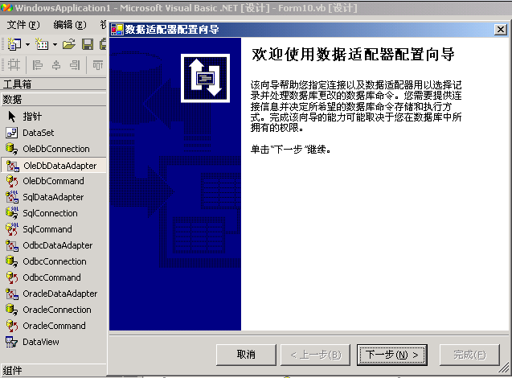
⒈调出VB.NET工具箱下的数据库处理工具OledbDataAdapter，将其拖入设计界面，出现如图4-1所示的界面。
图 4-1 数据适配器
⒉单击新建连接，在提供程序下选择Microsoft OLE DB Provider for Oracle单击下一步在出现的界面输入你的服务器名称、用户名及密码，单击测试连接，若出现如图4-2所示界面则表示连接成功。
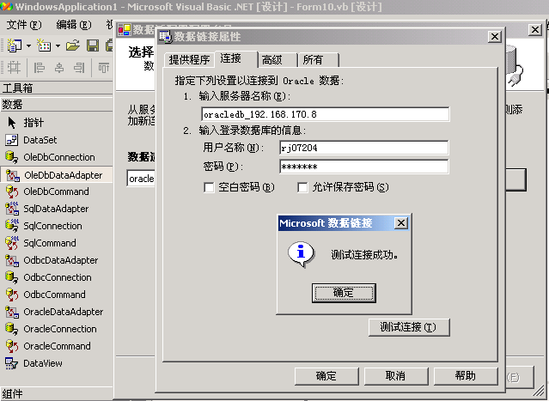
图4-2 连接成功
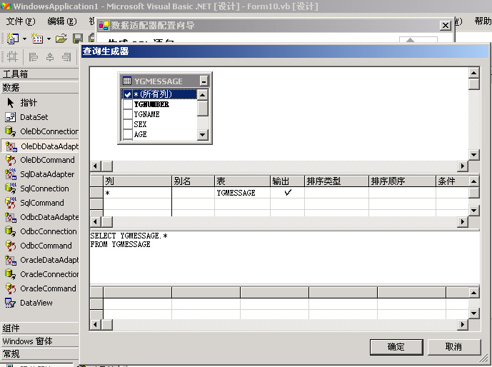
⒊连接成功并不表示你可以对数据库中的数据进行操作。单击确定，下一步在生成数据集中单击查询数据集，在列表框中选择具体操作的表，以及操作的列。其结果如图4-3所示。
图 4-3 数据集
⒋单击添加，确定后，点击查询生成器后如出现如图4-4所示的界面就表示你可以对自己所选的表甚至于列进行相应的插入、修改、删除等操作。

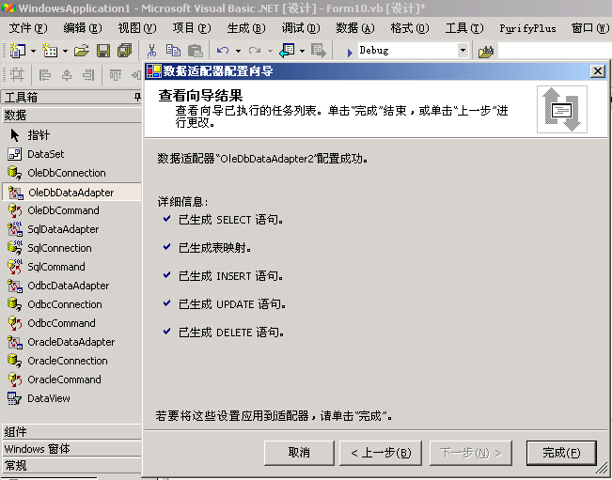
图4-4 完成各项操作

4.3系统管理模块

⒈登陆界面
界面设置了用户登录的确认机制。其界面如图4-5所示。
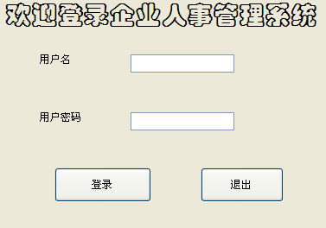
图4-5 登录界面
登录按钮的单击事件代码:
Private Sub Button1_Click(ByVal sender As System.Object, ByVal e As System.EventArgs) Handles Button1.Click
Dim st, ss, sr As String
st = TextBox1.Text
ss = "rj07204"
sr = TextBox2.Text
If st = "" Then
MsgBox("请输入用户名")
ElseIf st = ss And sr = ss Then
Dim frm As New Form2
frm.Show()
ElseIf st <> ss Or sr <> ss Then
MsgBox("非法登录")
End If
End Sub
⒉企业人事管理系统界面。
在此界面容括了认识企业管理系统的所有功能：单击部门管理将会出现如图4-6所
示的界面。
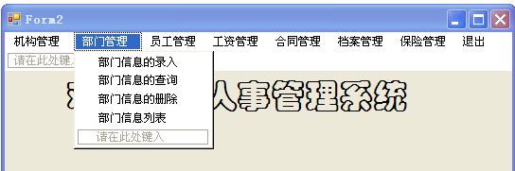
图4-6 企业人事管理系统界面

该窗体主要操作菜单按钮，其功能是和实现相应功能的界面连接，其连接代码如下
Imports WindowsApplication1.Form3
Private Sub MenuItem3_Click(ByVal sender As System.Object, ByVal e As System.EventArgs) Handles MenuItem3.Click
Dim frm As New Form8
frm.Show()
End Sub
⒊信息的录入界面。
在图4-6的基础上点击“部门管理”中的“部门信息的录入”，将会出现如图4-7所示的录入界面，及可向其中添加信息。
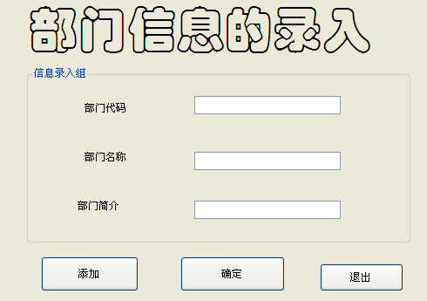
图4-7部门信息的录入
添加按钮的单击事件
Private Sub Button1_Click(ByVal sender As System.Object, ByVal e As System.EventArgs) Handles Button1.Click
Dim sql As String
Me.OleDbConnection1.Close()
Try
Me.OleDbCommand1.Connection = OleDbConnection1
Me.OleDbConnection1.Open()
sql = "insert into jgmessage(jgnumber,jgname,jgaddress)values('" + TextBox1.Text + "','" + TextBox2.Text + "','" + TextBox3.Text + "')"
Me.OleDbCommand1.CommandText = sql
Me.OleDbCommand1.ExecuteNonQuery()
MsgBox("成功")
Catch OleDb As OleDb.OleDbException
MessageBox.Show(OleDb.Message, "错误")
End Try
End Sub
确定按钮的单击事件
Private Sub cleartext()
TextBox1.Text = ""
TextBox2.Text = ""
TextBox3.Text() = ""
End Sub
Private Sub btnApp()
Button1.Enabled = True
Button2.Enabled = False
End Sub
Private Sub btnAppormid()
Button1.Enabled = False
Button2.Enabled = True
End Sub
Private Sub Button2_Click(ByVal sender As System.Object, ByVal e As System.EventArgs) Handles Button2.Click
cleartext()
btnApp()
End Sub
⒋信息的查询界面。
在图4-6的基础上点击“部门管理”中的“部门信息的查询”，将会出现如图4-8所示的查询界面，及可查询信息。
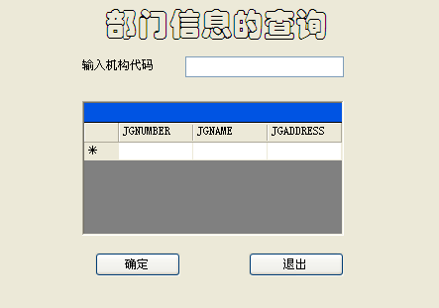
4-8 部门信息的查询

确定按钮的单击事件
Private Sub Button1_Click(ByVal sender As System.Object, ByVal e As System.EventArgs) Handles Button1.Click
Dim ss As String
Me.OleDbConnection1.Close()
Try
Me.OleDbCommand1.Connection = OleDbConnection1
Me.OleDbConnection1.Open()
ss = "select * from bmmessage where bmnumber=" + TextBox1.Text
OleDbCommand1.CommandText = ss
DataSet71.Clear()
OleDbDataAdapter1.Fill(DataSet71)
Catch OleDb As OleDb.OleDbException
MessageBox.Show(OleDb.Message, "错误")
End Try
End Sub
⒌显示信息列表。
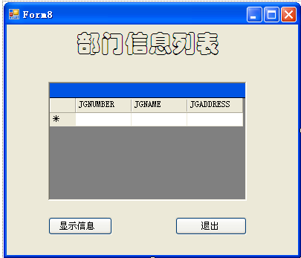
在图4-6的基础上点击“部门管理”中的“部门信息列表”，将会出现如图4-9所示的部门信息列表。
图4-9 部门信息列表
显示信息按钮的单击事件代码：
Private Sub Form8_Load(ByVal sender As System.Object, ByVal e As System.EventArgs) Handles MyBase.Load
Me.OleDbConnection1.ConnectionString() = Provider="MSDAORA.1";User ID=rj07204;Data Source="oracledb_192.168.170.8";Password=rj07204
End Sub
Private Sub Button1_Click(ByVal sender As System.Object, ByVal e As System.EventArgs) Handles Button1.Click
Me.OleDbConnection1.Close()
Try
Me.OleDbCommand1.Connection = OleDbConnection1
Me.OleDbConnection1.Open()
DataSet61.Clear()
OleDbDataAdapter1.Fill(DataSet61)
Catch OleDb As OleDb.OleDbException
MessageBox.Show(OleDb.Message, "错误")
End Try
End Sub

结 论

两周的课程设计已经结束了，我们在这次课程中我组成员共同努力完成了任务，共同学习知识，虽然只是短短的两周时间，可是在这两周里把课堂里老师讲的知识用到实践中去才是我们真正的收益，才真正数据库的精髓，在这次课设中不仅学到了知识，还锻练我们的学习能力和团体合作能力，在这次课设中我们真正体会到了小组合作精神，这对我们以后的工作有很大的帮助。
制定设计题目很关键，我们小组组员共同研究讨论，最终确定了较有挑战性的而实用广泛的企业人事管理系统。之后在收集资料过程中，我们上网下载，到图书馆检索，众多资料，纷繁复杂，通过学习的理论知识和广泛地资料分析我们制定了需求分析。
本次课设经过小组成员的共同努力比较圆满完成，这其中不仅是同学自己的努力，老师的精心指导也是不可缺少的，耐心给我们讲解，还给我们拓展书上没有但在以后工作中常遇到的问题，这些都是很珍贵的东西。在此，非常感谢老师们的悉心指导。我们遇到了不少设计问题及操作问题，并且每一步过程结束后都进行检查，尽量使系统比较完善。最后进行报告的书写，每个人都将自己所设计的部分写成报告的形式，交给负责写报告的人书写整份报告。报告格式完全按照老师要求的内容和格式。
总之，这次课设我们觉得是比较顺利的。对数据库的设计有了比较深刻的了解，把这个学期学习的理论知识运用到实际的设计中，这期间有很多细节看起来简单但做起来并非如此。这对我们的细心度及知识运用的灵活度有了进一步的考验。数据库是一门很有用的学科，而编程是我们以后工作中不可缺少的一项操作，这次的实训对我们的专业知识的牢固掌握有了很好的实践经验对以后工作的初步了解做了很好的铺垫。
人生有数，学无止境，学习生活是无穷尽的，只有掌握更多的、更新的知识才能使自己始终立于不败之地。如果只为现在所取得的成绩而沉浸于喜悦、骄傲之中的话，那么，我想我不会前进，只能停留在原来的地方踏步，甚至还会倒退。所以从两周的计算机实训所暴露出的问题入手，不断完善自己的欠缺和不足。为了达到自己的目标，我们会继续努力学习，向更高更远的方向前进。我们相信我们会走得更远，走得更好！

致 谢

数据库课程设计结束了，在这二个星期的数据结构课程设计中，我要非常感谢我们的指导教师孙老师。因为在老师悉心的指导下，我们基本上完成了本次人事管理系统的设计。在这次课程设计中，由于我们的学识比较浅薄，犯了许多的错误，孙老师就耐心地为我们讲解和改正，使我们在这次课程设计中学到了许多东西。我们的题目才能够顺利的完成。她严肃的科学态度，严谨的治学精神，精益求精的工作作风，深深地感染和激励着我们。
通过这二周的课程设计，我们学到了很多知识。我们懂得了如何设计窗体、对错误程序进行调试、如何提高创新能力等。这一切结果都离不开老师的谆谆教导。老师不但在课上对我们认真负责，而且课下还指导我们就业方向，把课外新的知识传授给我们。这些无不代表着老师对我们的关心和爱戴。
在实训的这二周里，老师每天冒着严寒来到实训楼指导我们调试程序。正是由于老师的细心指导，我们的程序才能顺利的进行下去。作为一名学生我没有什么能回报给老师的，只有用我的成绩作为我给老师最好的回馈。
在这次课程设计中我们不仅完成了老师交给的各项任务，还增加了很多知识。促进了我们的师生之情、增进了同学之间的友谊，更让我体会到了团队合作的力量。我们合理的分工，既提高了我们的工作效率又充分发挥每个人的优势。我还要感谢我的同学们，因为平我一个人无法完成这个程序，正是有了他们的帮助和支持，我才克服了一个又一个困难，也给予了我莫大的帮助。
可以说这次的成绩不只属于我自己，更多是属于老师的。至此，我要向老师说一声老师：“您辛苦了”。我相信我们以后的路会越走越辉煌，不管以后遇到了怎样的困难，我都会想起老师那肯定我们时的目光，我为能有这样的老师而倍感自豪。最后，祝老师：工作顺利、笑口常开！

参考文献

⑴王珊.数据库系统概论.高等教育出版社，2000
⑵张龙祥.数据库原理与设计.人民邮电出版社，2000
⑶李红.数据库原理与应用.高等教育出版社，2002
⑷王能斌.数据库系统原理.电子工业出版社，2002
⑸伍俊良.课程设计与系统开发案例.清华大学出版社，2003
⑹何旭洪.数据库系统开发实例导航.人民邮电出版社，2003
⑺童爱红,刘凯.VB.NET应用教程.清华大学出版社，2007
⑻丁宝康,董健全.数据库实用教程.清华大学出版社,2003
⑼曾宇昆,乔健.数据库教程上机辅导.电子工业出版社,2005
⑽刘志铭,高春艳,孙健鹏.数据库开发实例.机械工业出版社,2004
⑾李卓玲,费雅洁.数据库实用技术教程.高等教育出版社,2007

附录A 数据存储文件

表A-1 部门信息登记文件
字段名称 | 别名 | 数据类型 | 长度 | 备注
部门代码 | bmnumber | char | 6 | 与部门信息中的部门代码关联
机构代码 | jgnumber | char | 6 | 与机构信息中的机构代码关联
部门名称 | bmname | char | 20
部门简介 | bmjj | char | 20
机构名称 | jgname | char | 20

表A-2 合同信息登记文件
字段名称 | 别名 | 数据类型 | 长度 | 备注
合同编号 | htnumber | Char | 6 | 与合同信息中的合同编号关联
员工编号 | ygnumber | Char | 6 | 与员工信息中的员工编号关联
合同类别编号 | htnumber | Char | 6 | 与合同类别信息的合同类别编号关联
合同类别名称 | htname | Char | 10
合同名称 | htname | Char | 20

表A-3 档案信息登记文件
字段名称 | 别名 | 数据类型 | 长度 | 备注
档案编号 | danumber | Char | 6 | 与档案信息中的档案编号关联
员工编号 | ygnumber | Char | 6 | 与员工信息中的员工编号关联
档案类别 | dalb | Char | 20
存放位置 | wz | Char | 10
档案状态 | zt | Char | 4

表A-4 保险信息登记文件
字段名称 | 别名 | 数据类型 | 长度 | 备注
保险编号 | bxnumber | Char | 6 | 与保险信息中的保险编号关联
员工编号 | ygnumber | Char | 6 | 与员工信息中的员工编号关联
保险名称 | bxname | Char | 20
缴费时间 | bxsj | Date
缴费年限 | bxnx | Number | 2
缴费金额 | bxje | Number | 5

表A-5 工资信息登记文件
字段名称 | 别名 | 数据类型 | 长度 | 备注
月份编号 | yfnumber | Char | 2 | 与工资信息中的月份编号关联
员工编号 | ygnumber | Char | 6 | 与员工信息中的员工编号关联
基本工资 | jbgz | Number | 4
职务补助 | bz | Number | 4
奖励工资 | jlgz | Number | 4
缺勤次数 | cs | number | 2
单次缺勤罚金 | fj | Number | 4
杂费 | zf | Number | 4
工资合计 | hj | Number | 5
职务 | zw | Char | 20

表A-6 员工档案库文件
字段名称 | 别名 | 数据类型 | 长度 | 备注
档案编号 | danumber | Char | 6 | 与档案信息中的档案编号关联
员工编号 | ygnumber | Char | 6 | 与员工信息中的员工编号关联
部门代码 | bmnumber | Char | 6 | 与部门信息中的部门代码关联
机构代码 | jgnumber | Char | 6 | 与机构信息中的机构代码关联
职务 | zw | Char | 20
月份编号 | yfnumber | Char | 2 | 与工资信息中的月份编号关联
基本工资 | jbgz | Number | 4
档案类别 | dalb | Char | 20
存放位置 | wz | Char | 10
档案状态 | zt | Char | 4

附录B 数据项

表B-1 机构信息
数据项名 | 别名 | 数据类型 | 长度 | 逻辑关系
机构代码 | jgnumber | Char | 6 | 主键，决定机构信息的其它数据项
机构名称 | jgname | Char | 20 | 依赖于机构代码
机构地址 | jgaddress | Char | 40 | 依赖于机构代码

表B-2 部门信息
数据项名 | 别名 | 数据类型 | 长度 | 逻辑关系
部门代码 | bmnumber | Char | 6 | 主键，决定部门信息的其它数据项
部门名称 | bmname | Char | 20 | 依赖于部门代码
部门简介 | bmjj | Char | 20 | 依赖于部门代码

表B-3 员工信息
数据项名 | 别名 | 数据类型 | 长度 | 逻辑关系
员工编号 | ygnumber | Char | 6 | 主键，决定员工信息的其它数据项
员工姓名 | yhname | Char | 10 | 依赖于员工编号
性别 | xb | Char | 2 | 依赖于员工编号
年龄 | age | Number | 3 | 依赖于员工编号
学历 | xl | Char | 8 | 依赖于员工编号
家庭住址 | jtaddress | Char | 30 | 依赖于员工编号
联系电话 | lxnumber | Number | 11 | 依赖于员工编号

表B-4 工资信息
数据项名 | 别名 | 数据类型 | 长度 | 逻辑关系
月份编号 | yfnumber | Char | 2 | 主键，决定工资信息的其它数据项
基本工资 | jbgz | Number | 4 | 依赖于月份编号
职务补助 | bz | Number | 4 | 依赖于月份编号
奖励工资 | jlgz | Number | 4 | 依赖于月份编号
缺勤次数 | cs | number | 2 | 依赖于月份编号
单次缺勤罚金 | fj | Number | 4 | 依赖于月份编号
杂费 | zf | Number | 4 | 依赖于月份编号
工资合计 | hj | Number | 5 | 依赖于月份编号
职务 | zw | Char | 20 | 依赖于月份编号

表B-5 档案信息
数据项名 | 别名 | 数据类型 | 长度 | 逻辑关系
档案编号 | danumber | Char | 6 | 主键，决定档案信息的其它数据项
档案类别 | dalb | Char | 20 | 依赖于档案编号
存放位置 | wz | Char | 10 | 依赖于档案编号
档案状态 | zt | Char | 4 | 依赖于档案编号

表B-6 保险信息
数据项名 | 别名 | 数据类型 | 长度 | 逻辑关系
保险编号 | bxnumber | Char | 6 | 主键，决定保险信息的其它数据项
保险名称 | bxname | Char | 20 | 依赖于保险编号
缴费时间 | bxsj | Date |  | 依赖于保险编号
缴费年限 | bxnx | Number | 2 | 依赖于保险编号
缴费金额 | bxje | Number | 5 | 依赖于保险编号

表B-7 合同信息
数据项名 | 别名 | 数据类型 | 长度 | 逻辑关系
合同编号 | htnumber | Char | 6 | 主键，决定合同信息的其它数据项
合同名称 | htname | Char | 20 | 依赖于合同编号

表B-8 合同类别信息
数据项名 | 别名 | 数据类型 | 长度 | 逻辑关系
合同类别编号 | htlnumber | Char | 6 | 主键，决定合同类别信息的其它数据项
合同类别名称 | htlname | Char | 10 | 依赖于合同类别编号

